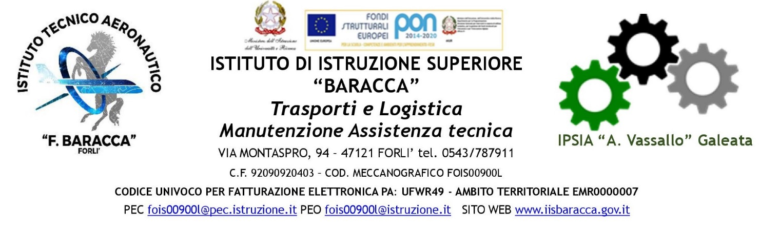
Forlì, 16/11/2023

Caro Studente, gentile Famiglia,

grazie alla collaborazione dell’Istituto Comprensivo Centro Storico di Rimini, siamo lieti di annunciare un incontro Orientativo durante il quale presenteremo il nostro Istituto Aeronautico Statale “F. Baracca” di Forlì, a tutti i ragazzi frequentanti l’ultimo anno della Scuola Secondaria di 1º Grado, interessati a ricevere informazioni dirette.

L’evento è aperto e indirizzato a TUTTI GLI STUDENTI di tutte le scuole Secondarie di I° grado della Provincia di Rimini e alle loro famiglie e si terrà il giorno:

6 DICEMBRE 2023, dalle 14,30 alle 16,30
presso Aula Magna dell’Istituto Comprensivo Centro Storico – Rimini
Largo A. Gramsci 3/4 47921 Rimini RN

Nella speranza di poterci incontrare presto, porgiamo i nostri più cordiali saluti.

Il Referente Orientamento
Prof. E. Gorini

